**Licenta 2019**

Structura:

1. Login: Firebase
2. Meniu:
   1. Alegere limba (intre romana si engleza)
   2. Harta
   3. Despre (informatii despre oras generale + imagini 3D)
   4. Help (cum se foloseste aplicatia + chat unde se pot intreba diverse)
   5. Optiuni (sunet, notificari etc.)
   6. Recomandari (lista cu locatii recomandate pe categorii)
3. Harta:
   1. Urmaresti pe harta (cu ghidare audio)
   2. Marcaje acolo unde sunt obiectivele
   3. Posibilitatea alegerii traseului in functie de timpul care il ai
   4. In momentul in care treci pe langa o cafenea/restaurant/hotel/centru comercial partenere, vei fi atentionat (sub harta) de existenta lor in apropriere
   5. In momentul in care ajungi la un obiectiv poti scana codul QR pt a afla informatii despre acesta ( acestea vor putea fi si ascultate)

Numele aplicatiei este: Pocket Travel Guide

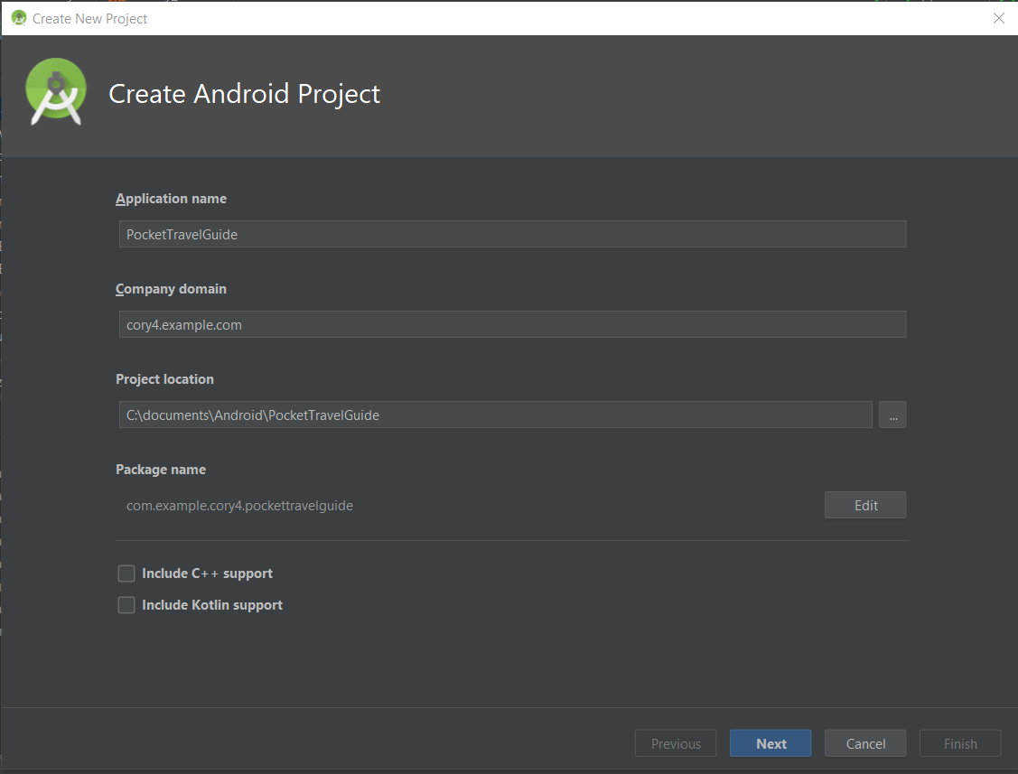

Versiunea android: In timp ce cu 4.1 (Jelly Bean) am atinge o acoperire de 99.6% din dispozitivele Android, hartiile necesita un minim de 4.4 (Kit Kat) pt a functiona, prin urmare vom avea o acoperire de 95.3%. (<https://support.google.com/maps/answer/3096703?co=GENIE.Platform%3DAndroid&hl=en>)

Pt. VR: 4.1 si 2 GB RAM (<https://www.quora.com/What-are-the-minimum-specifications-for-an-Android-phone-to-run-Cardboard-VR>)

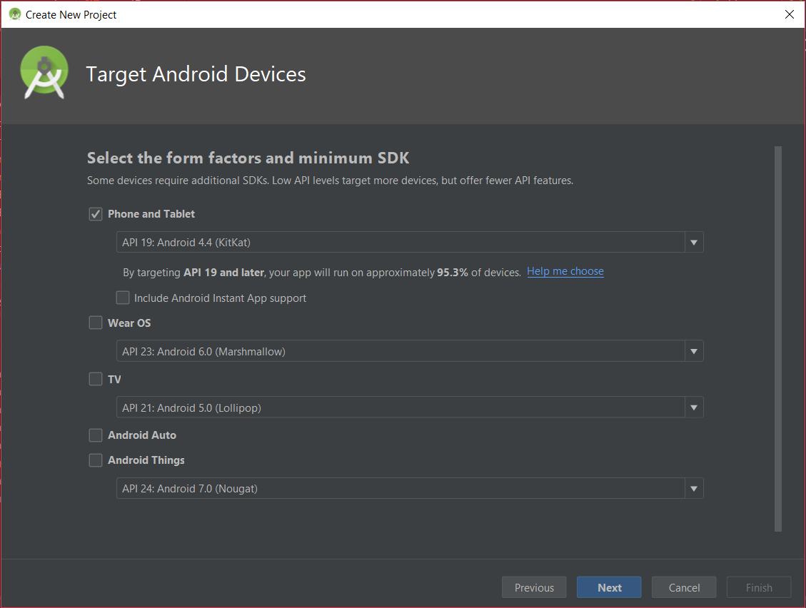

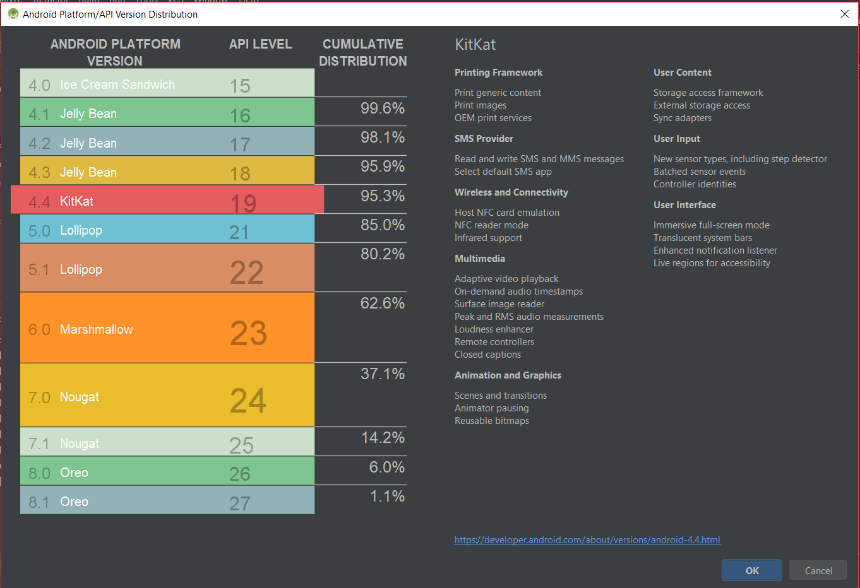

Prima activitate a facuto de tipul Empty Activity

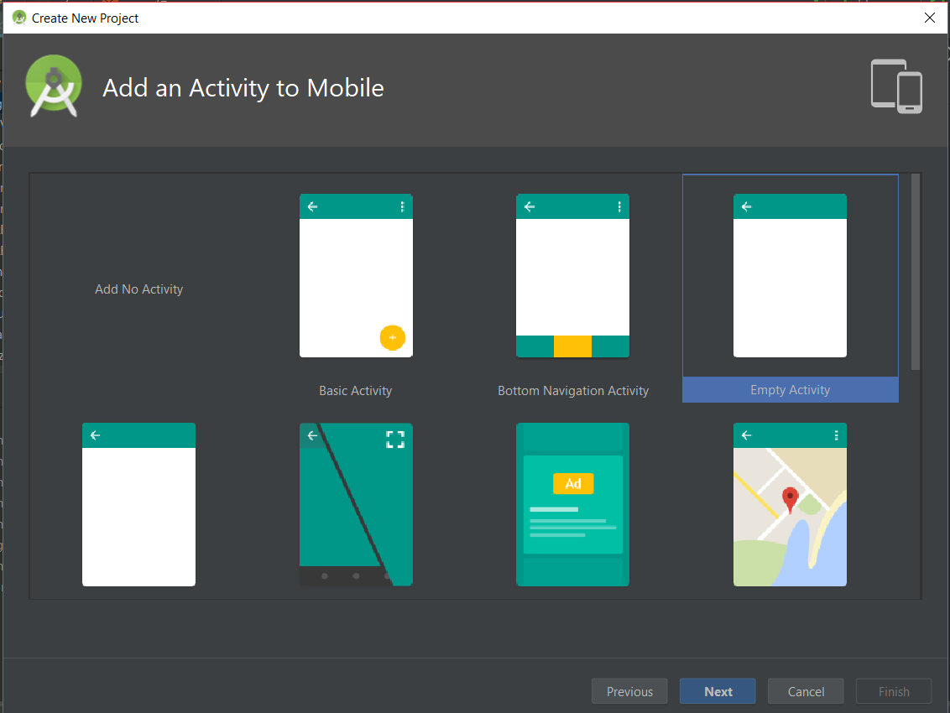

Aceasta va fi activitatea principala

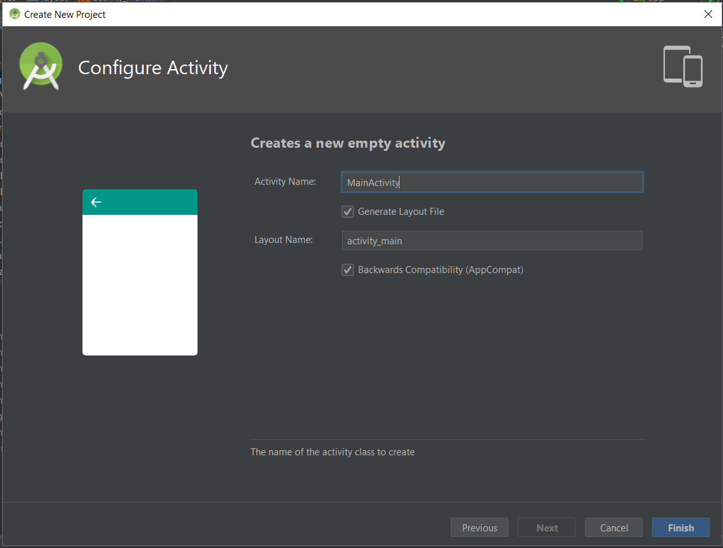

Main activity:

In meniu vom avea butoane pentru schimbat limba, harta, despre, help, optiuni, recomandari.

Logo-ul a fost realizat de mine cu site-ul: https://www.pixilart.com/draw

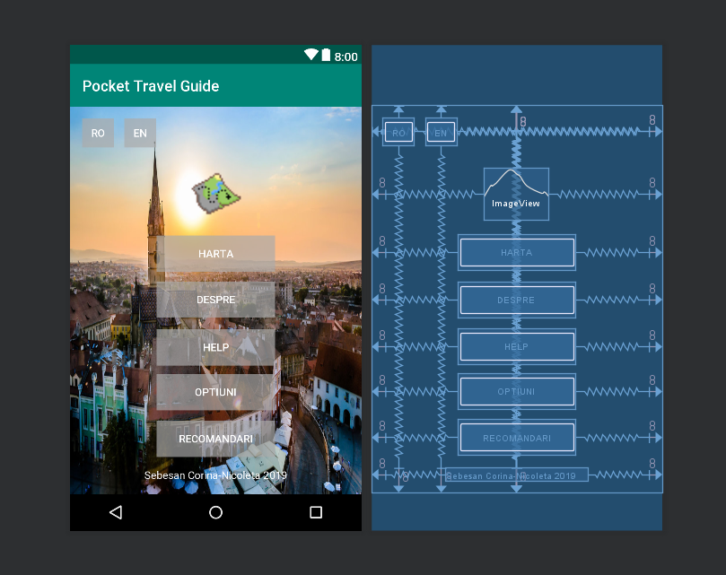

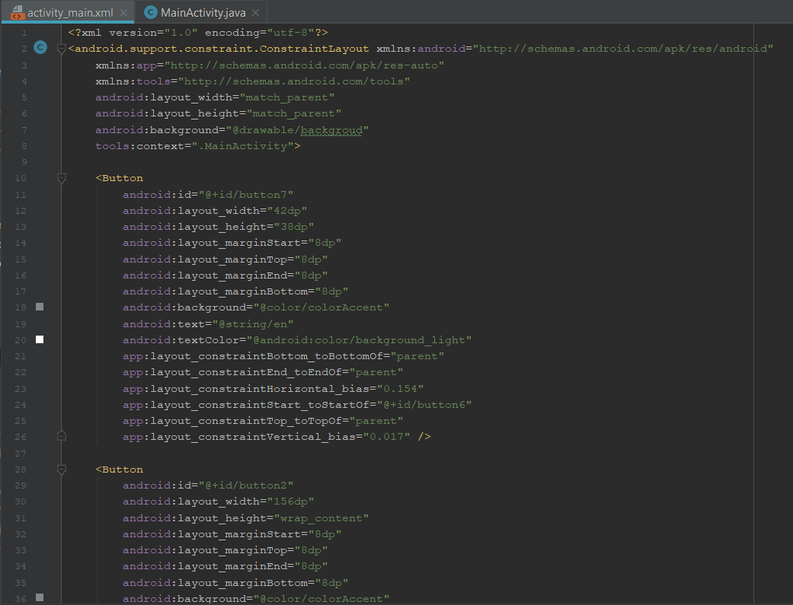

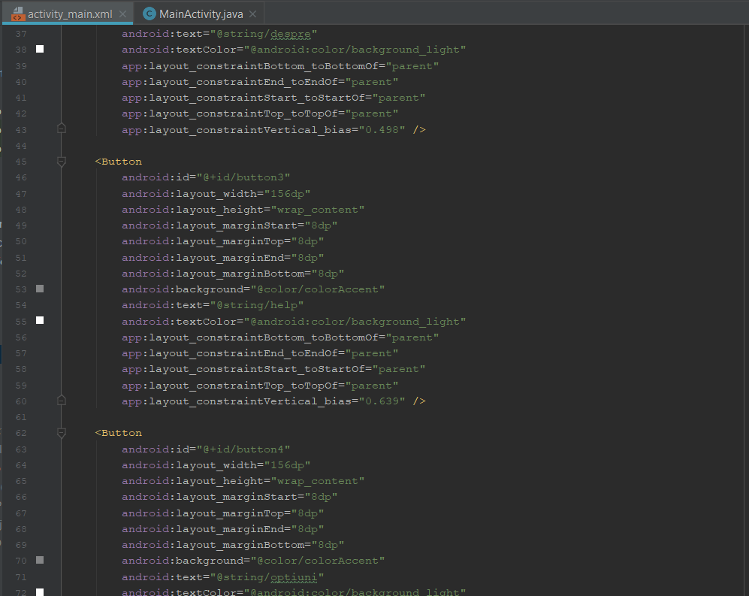

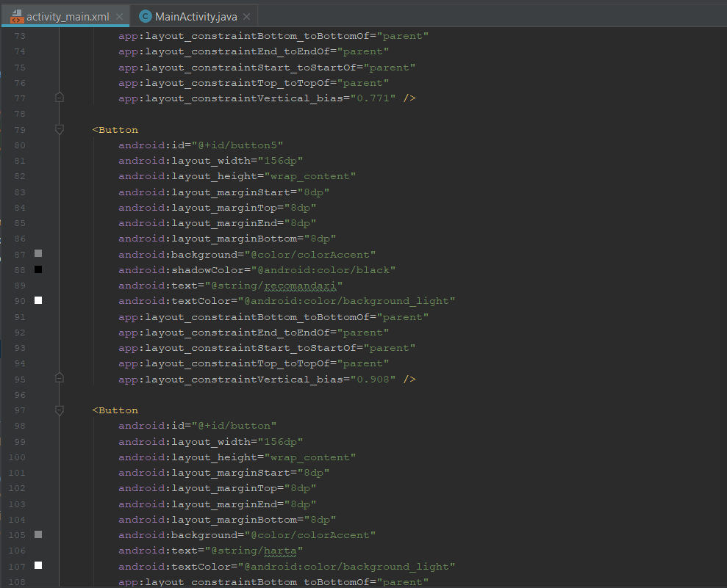

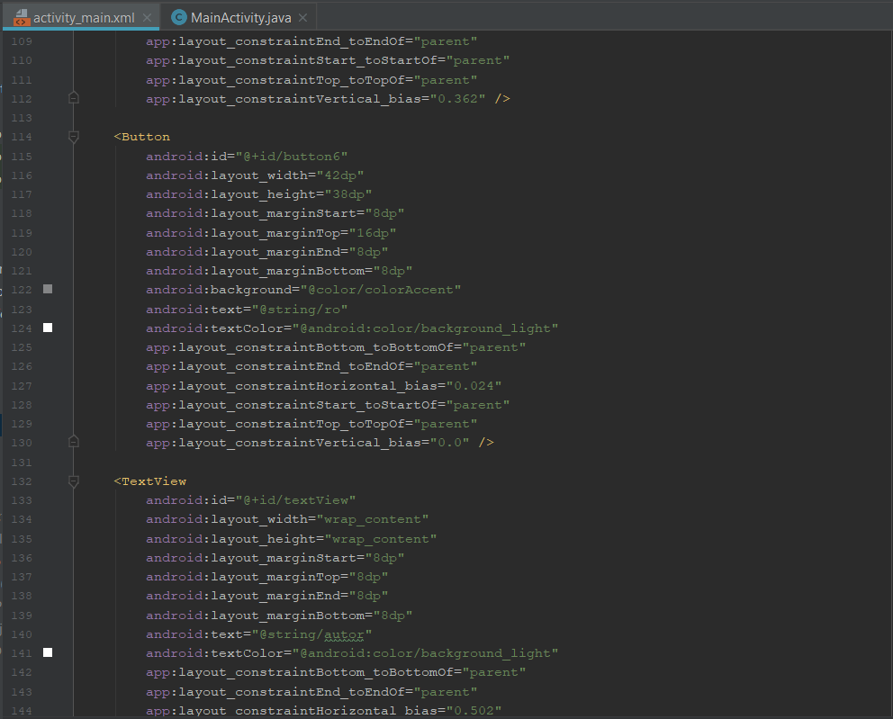

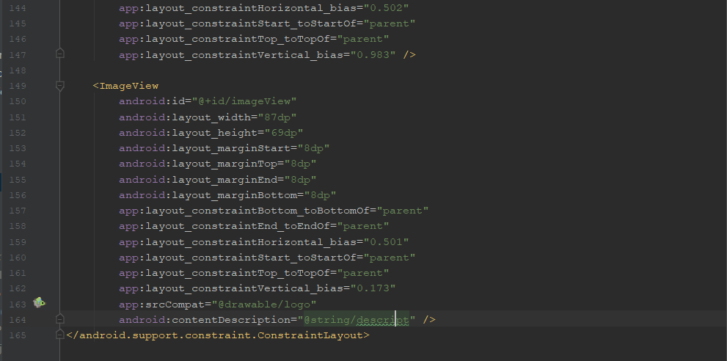

**Alegere limba (intre romana si engleza)**

<https://developer.android.com/studio/write/translations-editor>

<https://www.youtube.com/watch?v=zILw5eV9QBQ>

* 1. Se salveaza toate textele din layout in fisierul strings.xml (inlocuind text-ul cu @string/nume_variabila)



* 1. Se face click dreapta pe fisierul strings.xml si se Open Translations Editor

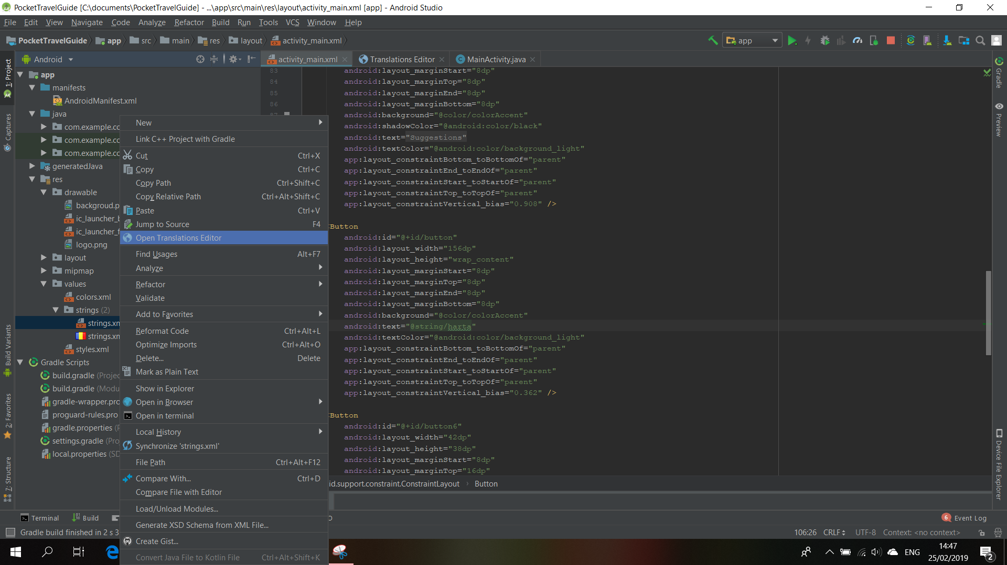

* 1. Aici va fi o tabel cu toate string-urile si traducerile lor (cea default e en-us). Exista si o coloana Untranslatable unde poti spune daca unele cuvinte nu trebuie traduse ( au aceeasi semnificatie universal)

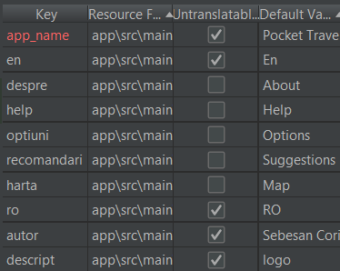

* 1. Pt a adauga o noua limba se face click pe  si se selecteaza dintr-o lista limba dorita (in cazul nostru am selectata limba romana)

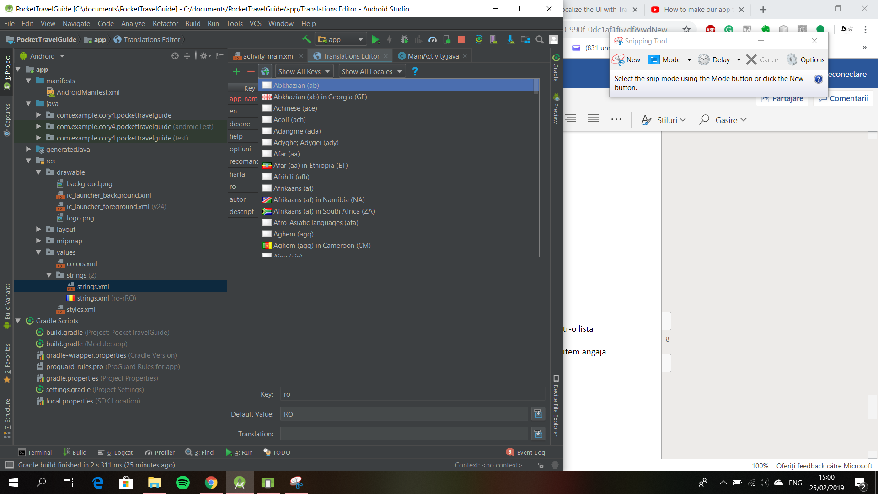

* 1. In noua coloana putem scrie traducerea cuvintelor personal sau putem angaja pe cineva care sa le traduca pentru noi

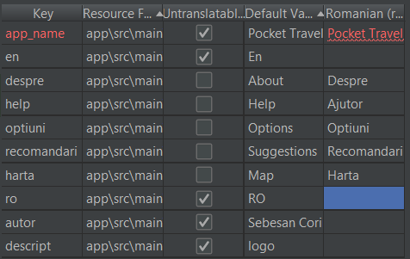

* 1. Creare variabila buton (<https://www.quora.com/What-is-the-work-of-findViewById-in-Android-studio>)



* 1. Functie la click ( <https://developer.android.com/reference/android/view/View.OnClickListener.html#onClick(android.view.View>)

Creeam o functie care sa seteze limba

Refacem activitatea in functie de limba aleasa (<https://stuff.mit.edu/afs/sipb/project/android/docs/training/basics/activity-lifecycle/recreating.html>)

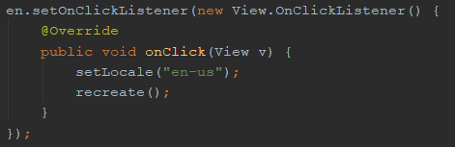

* 1. SetLocale: se creeaza un nou obiect de tip Locale care are ca limba cea selectata .

Se seteaza defaultul la instanta nu la system (<https://www.tutorialspoint.com/java/util/locale_setdefault.htm>)

Se creeaza o variabila de tip configuration si se seteaza locale ca fiing limba aleasa

Salveaza datele la setarile comune

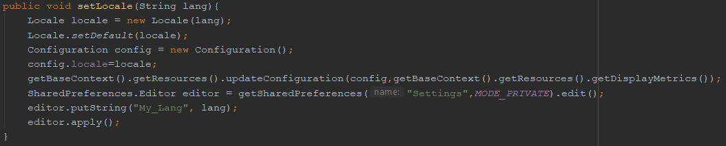

* 1. LoadLocale: incarca datele salvate in proprietatiile comune

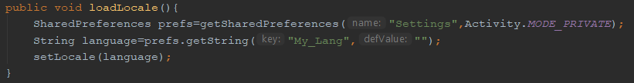

* 1. Apelare loadLocale in onCreate

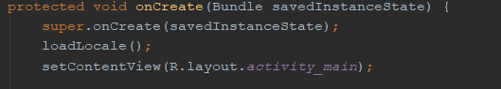

* 1. Se schimba titlul action bar-ului (daca nu se schimba va fi in functie de limba default)



* 1. Testare

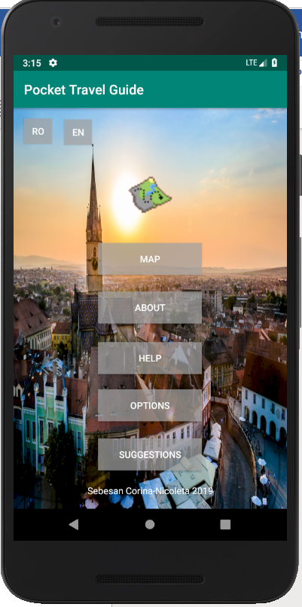 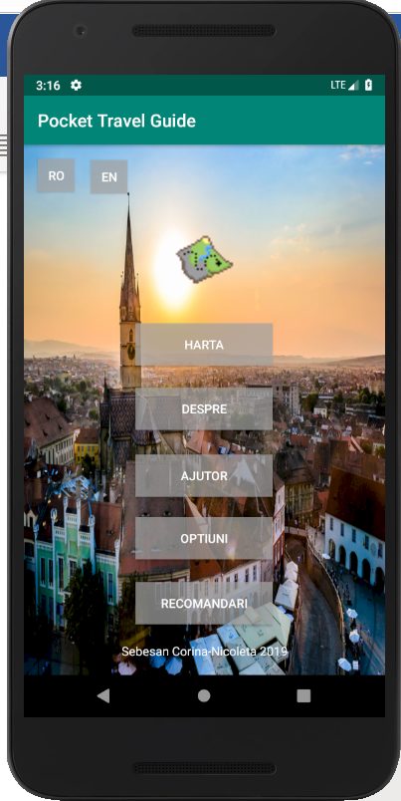

**Harta**

**Despre (informatii despre oras generale + imagini 3D)**

**Help (cum se foloseste aplicatia + chat unde se pot intreba diverse)**

**Optiuni (sunet, notificari etc.)**

**Recomandari (lista cu locatii recomandate pe categorii)**